新 书 推 荐
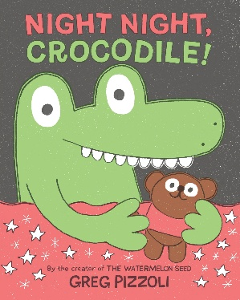
中文书名：《晚安小鳄鱼》
英文书名：NIGHT NIGHT, CROCODILE!
作 者：Greg Pizzoli
出 版 社：LITTLE BROWN
代理公司：ANA
页 数：40页
出版时间：2027年6月
代理地区：中国大陆、台湾
审读资料：电子稿
类 型：儿童故事绘本

前作《西瓜籽》/THE WATERMELON SEED 曾获2014年美国图书馆协会-苏斯博士奖金奖
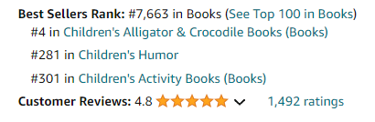
内容简介：

本书是盖泽尔奖获奖作品《西瓜籽》（WATERMELON SEED）的趣味续篇，依旧由那只惹人喜爱的小鳄鱼担任主角。这是一则广受喜爱的睡前故事，围绕丢失的泰迪熊展开，非常适合《古纳什小兔》（KNUFFLE BUNNY）的书迷阅读！

小鳄鱼超爱睡觉时间。他有一套惬意十足的睡前放松流程：读读书，钻进被窝蜷好，喝几杯水…… 全程都紧紧抱着他最好的伙伴、夜间陪伴玩偶泰迪（Teddy）。上完最后一趟小马桶，小鳄鱼准备上床睡觉了。可当他跟泰迪道 “晚安晚安” 时，出事了。泰迪不见了。哦，泰迪…… 你到底在哪儿？

小鳄鱼容易胡思乱想，脑海里冒出各种可怕的猜想，脑补他心爱的玩偶遭遇了种种不测。小鳄鱼还能找回他的玩具吗？赶在泰迪被一群饥肠辘辘的野狼当成冰凉可口的夜宵之前？别担心：一场温馨重逢，还有一夜安睡，马上就要到来！

作者简介：

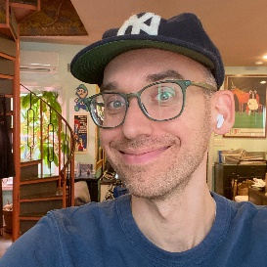
葛瑞格·皮佐利（Greg Pizzoli）曾三度获得苏斯博士奖，他的绘本《西瓜籽》获得了金奖，《爱书猪宝宝》和《晚安猫头鹰》都获得了银奖，他也是漫画《巴洛尼和朋友们》的创作者，以及《纽约时报》最佳插画奖得主非虚构绘本《狡猾的维克》和《披萨饼：片装历史》的作者，他的书曾被亚马逊和柯克斯评选为年度最佳图书。
葛瑞格曾在米勒斯维尔大学攻读英国文学专业，毕业后参加了“AmeriCORPS”志愿项目。做了两年VISTA志愿者后，葛瑞格拿到了费城艺术大学的书籍设计和版画艺术硕士学位。之后他在费城艺术大学教授丝网印刷课程，全职职教七年后离校成为绘本插画师。
葛瑞格与妻子还有两个女儿一起生活在费城，他的妻子凯·希里也是一名版画家和作家。更多信息可以访问他的官网：www.gregpizzoli.com

内页插图：

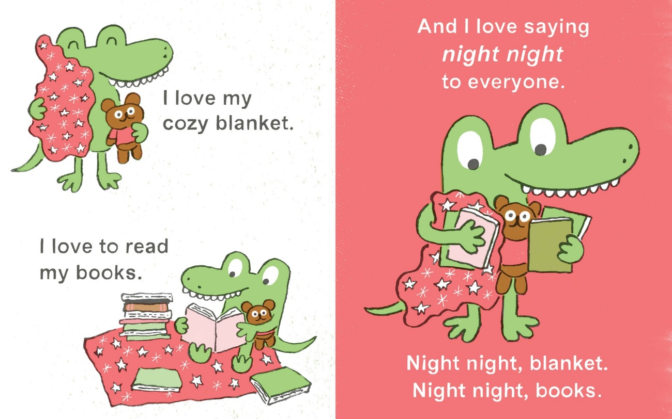
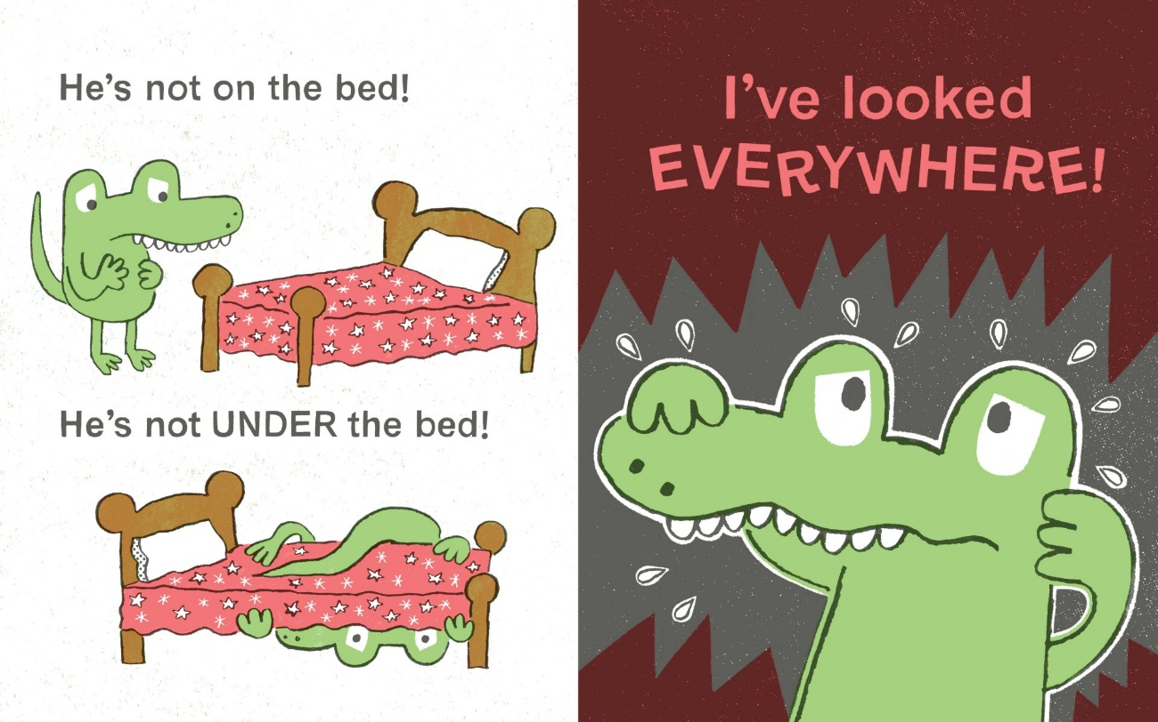

感谢您的阅读！
请将反馈信息发至：版权负责人
Email：Rights@nurnberg.com.cn
安德鲁·纳伯格联合国际有限公司北京代表处
北京市海淀区中关村大街甲59号中国人民大学文化大厦1705室, 邮编：100872
电话：010-82504106, 传真：010-82504200
公司网址：http://www.nurnberg.com.cn
书目下载：http://www.nurnberg.com.cn/booklist_zh/list.aspx
书讯浏览：http://www.nurnberg.com.cn/book/book.aspx
视频推荐：http://www.nurnberg.com.cn/video/video.aspx
豆瓣小站：http://site.douban.com/110577/
新浪微博：安德鲁纳伯格公司的微博_微博 (weibo.com)
微信订阅号：ANABJ2002


